社区消防专员巡查登记表
检查时间：2025-03-07 06:19:30

姓名 | 孙建强
手机号 | 孙建强
详细地址 | 吉庆里社区11号楼
检查类型 | 疏散通道
描述 | 吉庆里11号楼 7-8层 有堆物
检查图片 | 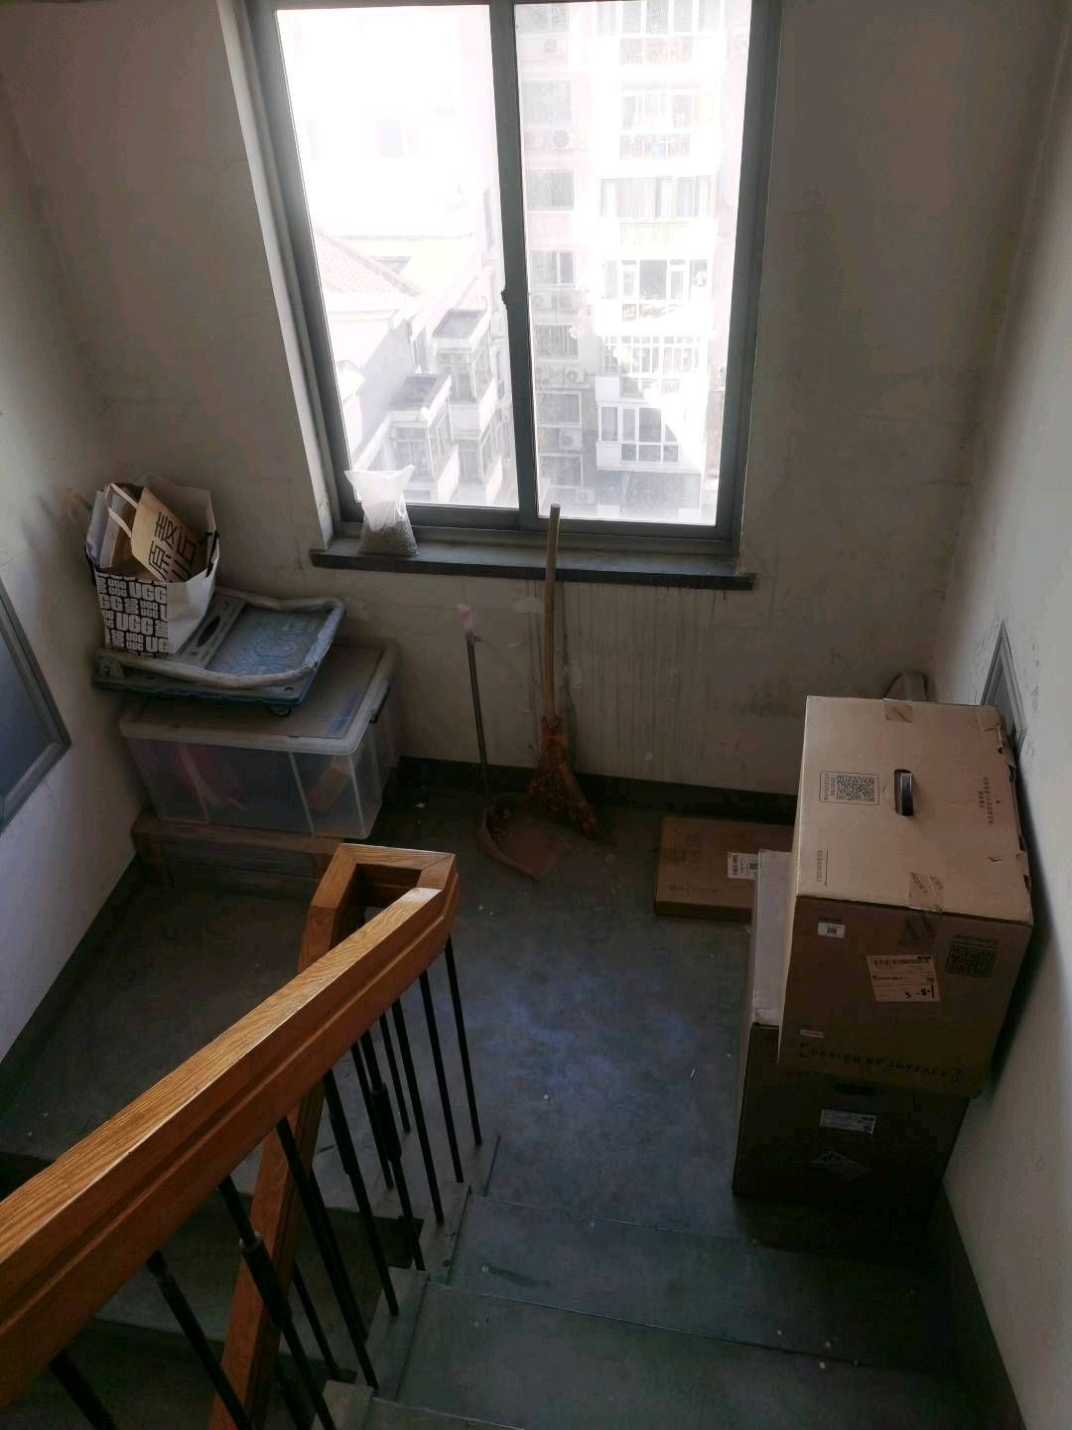  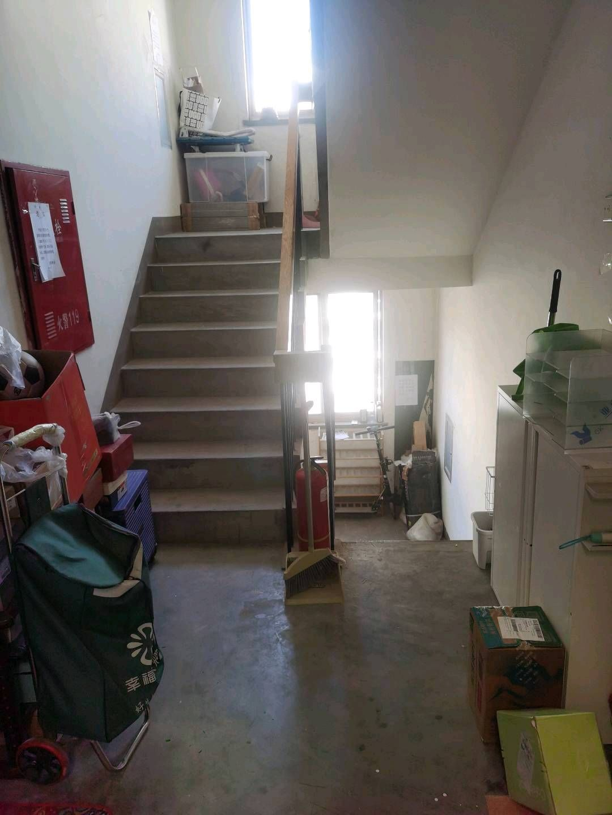
检查视频

